«Повышение безопасности дорожного движения»

Мы должны сами верить в то,
чему учим наших детей.
Томас Вудро Вильсон

Наш Байконур – город, с которым связаны славные моменты истории мировой космонавтики. Проспекты, улицы радуют байконурцев и наших гостей разноцветными узорами цветников, памятниками конструкторов ракетно-космической техники, аккуратными тротуарами для пешеходов. А машин сколько! Конечно, в современном мире без автомобилей не обойтись, значит, нужно учить детей с дошкольного возраста выполнять правила, которые обеспечат их безопасность на дорогах.
Осваивать любые правила дошкольникам нелегко, ведь для этого нужно уметь заставлять себя делать то, что необходимо, а не то, что хочется, нужны усилия воли. Именно в этом основная трудность. Ребенку даже в 5-6 лет трудно представить последствия, к которым может привести нарушение правил поведения на дороге. Дети недостаточно внимательны к тому, что происходит на дороге, не умеют владеть собой, у них нет опыта, психологической подготовленности и, что самое главное, очень часто нет положительного примера перед глазами. Каждое ДТП, в которое попал ребенок,- это прямой укор взрослым.
Ничто не воспитывает с такой убедительностью, как наглядный пример взрослого. Если родители постоянно нарушают правила дорожного движения в присутствии детей, вряд ли можно рассчитывать, что пропаганда безопасного поведения на улице возымеет на малышей должное действие.
Большую роль в решении этой проблемы имеет организация работы по предупреждению детского дорожно-транспортного травматизма в нашем ДОУ.
Знакомить детей с правилами дорожного движения, формировать у них навыки правильного поведения на дороге необходимо с самого раннего возраста , так как знания , полученные в детстве , наиболее прочные; правила, усвоенные ребенком , в последствии становятся нормой поведения , а их соблюдение – потребностью человека.
Работа по предупреждению детского дорожно-транспортного травматизма и обучению ПДД отражается в годовом плане нашего учреждения, который ориентирован на:
• повышение эффективности работы детского сада по воспитанию у детей высокой культуры поведения на дорогах , в общественном транспорте , на улице;
• создание в детском саду необходимой материальной базы для пропаганды ПДД ;
• установление взаимосвязи с ГИБДД по организации работы по предупреждению детского ДТТ;
• привлечение внимания родителей к воспитанию у дошкольников навыков безопасного поведения на дорогах.
Данная работа проводится в комплексе с педагогами, родителями, с детьми.
Работа с детьми по обучению правилам безопасного поведения на дорогах осуществляется через: тематические занятия, беседы, чтение художественной литературы, рассматривание плакатов, картин, целевые прогулки, развлечения. Большое значение для закрепления знаний о ПДД отводится настольно-печатным играм специальной тематики.
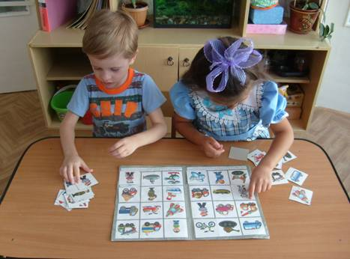

Только в содружестве детского сада и семьи можно выработать у детей необходимые навыки культуры поведения на улице, ту дисциплинированность, которая побуждает их подчиняться порядку. В этих целях мы широко используем информацию на стендах для родителей, в папках-передвижках; родительские собрания, беседы с участием инспектора ГИБДД и других заинтересованных лиц; деловые игры и тренинги с прослушиванием аудиозаписей бесед с детьми.
Однажды педагоги нашего детского сада записали на магнитофонную плёнку рассказы детей о том, как соблюдают правила движения их папы, а потом дали родителям послушать запись на родительском собрании. Ни имена отцов, ни имена детей, конечно же, не назывались. Но родители узнавали себя по голосам детей и по описанию ситуаций. Впечатление было очень сильным. Именно эти родители стали самыми активными помощниками по предупреждению детского ДТТ.
Это был первый шаг к достижению взаимопонимания между педагогами и родителями в вопросах воспитания грамотных пешеходов.
Необходимым условием успешного обучения дошкольников ПДД явилось создание соответствующей развивающей предметной среды. В нашем учреждении имеется оборудованный кабинет «Светофорик».
Здесь педагоги используют аудио, видеотехнику, настольные и занимательные игры, дорожные знаки, игрушки - транспорт, плакаты, книги.
Благодаря родителям кабинет продолжает пополняться наглядным материалом.
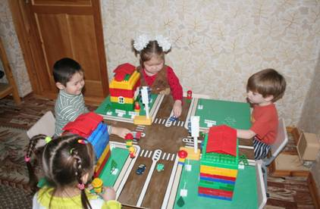

А результатом творческого сотрудничества педагогов Семеновой И.В., Ермольчевой Л.Г. и родителей их группы стала коллекция костюмов «Дорожный ералаш». Все модели выполнены из полиэтилена, а дорожные знаки – из цветной самоклеющейся бумаги. К каждому костюму прилагается головной убор в виде берета, украшенного «глазками» светофора.
Рассказывать детям о правилах дорожного движения, конечно же, необходимо. Но педагоги нашего детского сада решили, что лучше всего дети усвоят правила безопасного поведения на улице в практических занятиях.
И поэтому пришла идея создания на участке нашего учреждения настоящего автодрома.
Родители нас охотно поддержали и смогли помочь в отношении материалов и оборудования. Расчертили пешеходные дорожки проезжую часть, установили настоящий действующий светофор. Здесь наши воспитанники учатся понимать сигналы светофора, правильно переходить улицу. Получили знания и закрепляют их на практике.

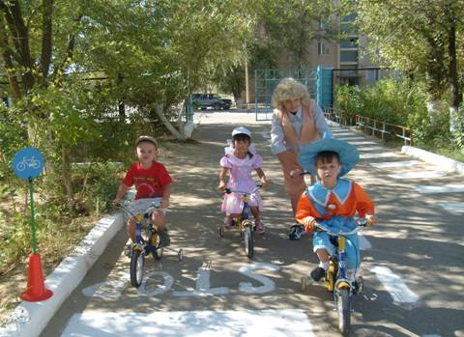

Выходит группа гулять. Девочки берут коляски с куклами, а воспитатели тут же придумывают им условия игры: вам надо перейти через дорогу в магазин. На какой сигнал светофора пойдете?
Ну, а если водитель вдруг нарушил правила движения, он получает предупреждение от милиционера.
Папы воспитанников средней группы по силам приняли участие в изготовлении и оборудовании «автозаправочной станции», придорожного кафе «Минутка».
Детям игра на автодроме приносит и удовольствие, и пользу: у них развиваются выдержка, умение быстро реагировать на сигналы светофора, различать знаки. А педагогу в процессе игры сразу видно, как усвоили дети знания по безопасности движения, хорошо ли изучили дорожную грамоту.
Ежегодно в сентябре в детском саду проводится Неделя безопасности дорожного движения. Каждый день «Недели» чем-то отличается. Это и проведение досуговых веселых игр «Красный, желтый, зеленый» на внимание и закрепление знаний сигналов светофора. Также – конкурсы рисунков «Безопасная дорога глазами ребенка». Все участники конкурса – и дети, и родители очень в красочной и доступной форме, творчески и живописно продемонстрировали свои знания.
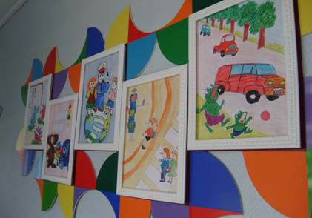

Дети старшего дошкольного возраста демонстрируют свои знания в викторине «Самые опытные пешеходы». Мамы и папы, которые приняли участие в этом мероприятии стали уверены, что их дети, будучи пешеходами, будут способны безопасным путем ходить самостоятельно в школу.
Ежегодно благодаря маме нашей воспитанницы Даши Степановой – Галине Александровне в детском саду организуем книжную выставку «Зеленый огонек».
Часто нашей гостьей является инспектор ГИБДД Анфиногенова О.А. Ольга Александровна и ребята помогали Бабе-Яге изучить ПДД, участвуя в развлечении «Как дети научили Бабу-Ягу ПДД».
А вот как рассказать о дорожных знаках весело и увлекательно, знают наши музыкальные руководители. В детском саду ставятся театральные постановки по теме безопасности дорожного движения.
В процессе подготовки спектаклей фантазия и воображение ребят развиваются с удивительной скоростью. И сами собой запоминаются правила поведения на дорогах и в общественном транспорте. А пошить костюмы к таким спектаклем помогла мама Половинкина Ильи – Шмыгалева Г.А.
Хочется заметить, что родители стали больше внимания уделять воспитанию в детях навыков безопасного поведения на дороге. Они пристегивают их ремнями безопасности в автомобиле, приобретают удерживающие устройства, а главное – собственным примером демонстрируют детям правильное поведение.
На вопрос «Для чего нужно соблюдать ПДД?» дети ответили: «Чтобы не попасть под машину. И еще быть живым и здоровым». Это вселяет надежду, что их жизненный путь в самом начале которого они сейчас находятся, будет добрым, счастливым и безопасным.
Ни один вид занятий в дошкольном учреждении не влияет так на безопасность ребенка, как изучение ПДД .Только они могут дать ему знания в безопасном его поведении на дороге , способные превратиться в прочные навыки.
Лозунг «Берегите ребенка», под которым Екатерина II в 1764 году издала указ о применении смертной казни к кучеру или извозчику, виновным в гибели ребенка, не должен пройти мимо других участников дорожного движения.
Работа по предупреждению детского ДТТ очень важна. Поэтому мы в дальнейшем будем её продолжать и, конечно же, пополним новыми формами с детьми и родителями.

ВИКТОРИНА

«Правила дорожного движения»

Вопросы:

- Какие машины могут ехать на красный свет?
➢ папина и мамина;
➢ такси;
➢ пожарная, милицейская, скорая помощь, спецмашины (например, правительственные);
➢ никто.
- Кто из сказочных героев правильно перешел бы улицу?
➢ Мальвина;
➢ Буратино;
➢ Незнайка;
➢ Вини-Пух.
- На какой дороге машина лучше тормозит?
➢ на мокрой;
➢ на обледенелой;
➢ с ямками;
➢ на сухой.
- Как вы определяете, успеете ли перейти дорогу перед идущим транспортом?
➢ рулеткой;
➢ правилом «трех столбов»;
➢ спросите водителя;
➢ на «авось».
- Как вы думаете, для чего постовому нужен жезл?
➢ приветствовать знакомых;
➢ отгонять мух;
➢ для красоты;
➢ регулировать движение.
- С какого возраста можно ездить на велосипеде по проезжей части?
➢ с 14 лет;
➢ когда выйдешь на пенсию;
➢ с самого рождения;
➢ когда получишь права.
- Дорогу можно переходить на…
➢ красный цвет;
➢ мигающий свет;
➢ зеленый свет;
➢ желтый свет.
- Когда загорелся зеленый свет светофора, что ты будешь делать?
➢ посмотришь, нет ли поблизости быстроидущего транспорта;
➢ пропустишь всех старушек и даму с собачкой;
➢ побежишь со всех ног;
➢ останешься стоять на месте.
- Какое правило дорожного движения нарушил кот из стихотворения К.И. Чуковского «Тараканище»?
➢ быстро ехал;
➢ ехал задом наперед;
➢ ехал на красный свет;
➢ прицепился к автобусу.
- Как правильно перейти дорогу, выйдя из автобуса?
➢ обойти автобус спереди;
➢ перепрыгнуть;
➢ пролезть под автобусом;
➢ обойти автобус сзади.

Неделя безопасности дорожного движения
с 19.09.2011 по 23.09.2011

Задачи:
- Развивать у детей познавательные процессы, необходимые им для правильной и безопасной ориентации на улице.
- Формировать у детей навыки и устойчивые положительные привычки безопасного поведения на улице.
- Закреплять знания, приобретённые на занятиях.

Дни недели | Тема дня | Время суток | Формы работы с детьми
Понедельник | «Путешествие в Автоград» | Утро | Беседа «Какие бывают машины».  Целевая прогулка «Наблюдение за транспортом».  Подвижные игры: «Воробушки и автомобиль», «Цветные автомобили».
 |  | Вечер | Изодеятельность «Создаём автомобиль», «Рисуем транспорт», «Мы едем, едем, едем…»
Вторник | «В гостях у Светофорика» | Утро | Беседа + изобразительная деятельность на тему «Светофор».  Целевая прогулка «Наблюдение за работой светофора».  Подвижные и дидактические игры «Найди свой цвет», «Сломанный светофор», «Стоп».
 |  | Вечер | Конкурс чтецов «Светофорчик».
Среда | «На улицах большого города» | Утро | Беседа «На улице – не в комнате, о том, ребята, помните!»  Целевая прогулка «Знакомство с улицей».
 |  | Вечер | Коллективное творчество: конструирование из строительного материала «Улица города».  Дидактическая игра «Я шагаю по улице».
Четверг | «День юного пешехода» | Утро | Беседа «Я – культурный пассажир».  Целевая прогулка «Правила юного пешехода».  Игра «Умелый пешеход».
 |  | Вечер | Конкурс «Лучший пешеход».  Праздник «Дорожные частушки для Светофорика».
Пятница | «День дорожного знака» | Утро | Изодеятельность на тему «Дорожная азбука».  Дидактические игры «Учим дорожные знаки», «Угадай, какой знак», «Поставь дорожный знак».
 |  | Вечер | Спортивный досуг «Правила дорожного движения».

